Статистика онлайн курсів (на 08.12.2017)

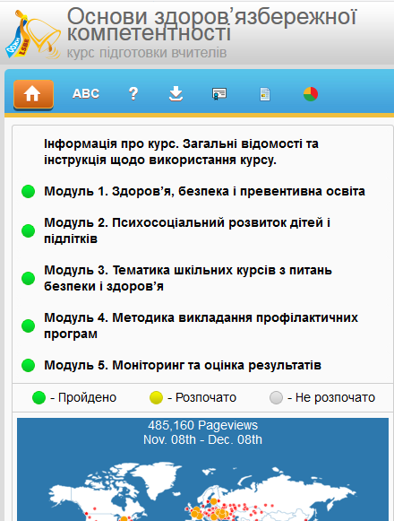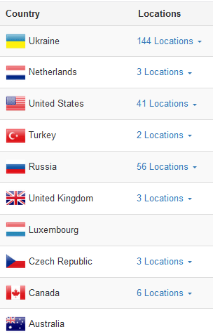

Пройшли курс ОЗК та отримали сертифікат (Україна)
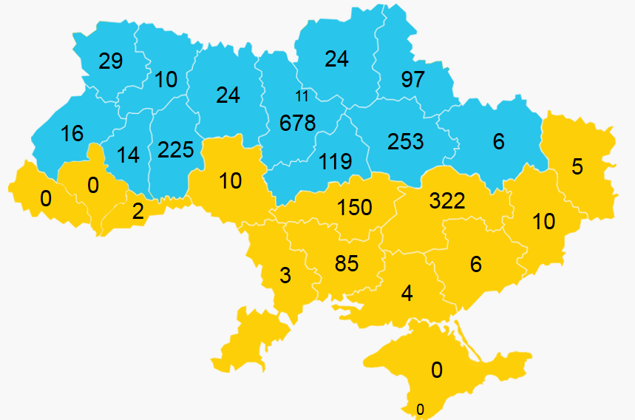
Курс ОЗК (на 08.12.2017)
Код | Регіон | Зареєстровано користувачів | Отримали сертифікат
1 | АР Крим | 2 | 0
2 | Вінницька область | 114 | 10
3 | Волинська область | 53 | 29
4 | Дніпропетровська область | 830 | 322
5 | Донецька область | 33 | 10
6 | Житомирська область | 54 | 24
7 | Закарпатська область | 2 | 0
8 | Запорізька область | 12 | 6
9 | Івано-Франківська область | 4 | 0
10 | Київська область | 1189 | 678
11 | Кіровоградська область | 452 | 150
12 | Луганська область | 16 | 5
13 | Львівська область | 44 | 16
14 | Миколаївська область | 222 | 85
15 | Одеська область | 21 | 3
16 | Полтавська область | 497 | 253
17 | Рівненська область | 21 | 10
18 | Сумська область | 242 | 97
19 | Тернопільська область | 23 | 14
20 | Харківська область | 14 | 6
21 | Херсонська область | 10 | 4
22 | Хмельницька область | 408 | 225
23 | Черкаська область | 307 | 119
24 | Чернівецька область | 18 | 2
25 | Чернігівська область | 37 | 24
26 | м. Київ | 21 | 11
27 | м. Севастополь | 1 | 0
 | Україна: | 4647 | 2103
 | Всього разом з іншими країнами: |  | 2196

Курс ВЖР (на 08.12.2017)
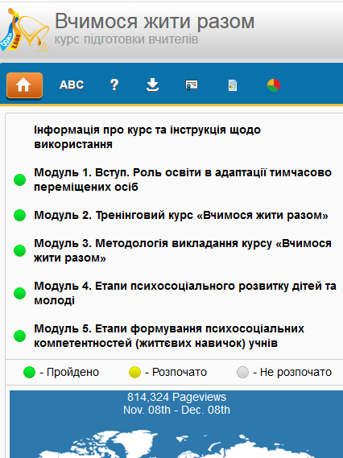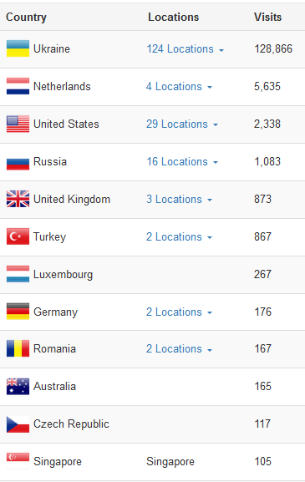

Пройшли курс ВЖР та отримали сертифікат (Україна)
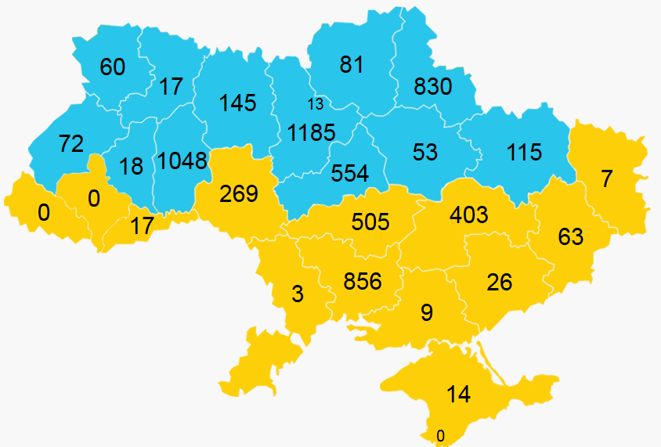
Курс ВЖР (на 08.12.2017)
Код | Регіон | Зареєстровано користувачів | Отримали сертифікат
1 | АР Крим | 17 | 14
2 | Вінницька область | 947 | 269
3 | Волинська область | 98 | 60
4 | Дніпропетровська область | 1021 | 403
5 | Донецька область | 115 | 63
6 | Житомирська область | 234 | 145
7 | Закарпатська область | 5 | 0
8 | Запорізька область | 57 | 26
9 | Івано-Франківська область | 6 | 0
10 | Київська область | 1705 | 1185
11 | Кіровоградська область | 1115 | 505
12 | Луганська область | 20 | 7
13 | Львівська область | 136 | 72
14 | Миколаївська область | 1240 | 856
15 | Одеська область | 18 | 3
16 | Полтавська область | 216 | 53
17 | Рівненська область | 36 | 17
18 | Сумська область | 1242 | 830
19 | Тернопільська область | 27 | 18
20 | Харківська область | 157 | 115
21 | Херсонська область | 24 | 9
22 | Хмельницька область | 1409 | 1048
23 | Черкаська область | 816 | 554
24 | Чернівецька область | 45 | 17
25 | Чернігівська область | 142 | 81
26 | м. Київ | 26 | 13
27 | м. Севастополь | 1 | 0
 | Україна: | 10875 | 6363
 | Всього разом з іншими  країнами |  | 6548

